
4．4
七下
多采多姿的生態系

國中 自然科學

一、選擇(每題3分，共60分)
- ( C ) 下列哪一生態系中的消費者並不直接啃食生產者，而是以生物的遺體或其碎屑為食？ (A)海洋生態系 (B)草原生態系 (C)河口生態系 (D)沙漠生態系。
- ( A ) 下列哪一陸域生態系的年雨量最多？ (A)森林生態系 (B)沙漠生態系 (C)草原生態系 (D)三者皆相同。
- ( B ) 附表為海洋、沙漠、草原和森林四種生態系中的生產者與消費者，試問下列各項配對何者皆為同一生態系？ (A)A－甲，B－乙，C－丙，D－丁 (B)A－丙，B－丁，C－乙，D－甲 (C)A－丙，B－丁，C－甲，D－乙 (D)A－丙，B－甲，C－乙，D－丁。
- ( C ) 因生存環境中較缺乏高大樹木作為隱蔽處所，故擅長奔跑或躲藏以躲避敵害的動物，較容易在下列何種生態系中發現？ (A)河口生態系 (B)森林生態系 (C)草原生態系 (D)海洋生態系。
- ( D ) 在400公尺深的海面下，綠色植物無法生存，主要是受何種因素的影響？ (A)溫度 (B)壓力 (C)二氧化碳 (D)光線。
- ( A ) 下列棲地中，何者的生物種類可能最多？ (A)河口的沼澤地帶 (B)丘陵上的茶園內 (C)平原上的稻田中 (D)沿海虱目魚塭內。
- ( B ) 有關溪流生態系的敘述，下列何者正確？ (A)上游水流較急，所以含氧量較低 (B)消費者包含部分鳥類和哺乳類 (C)生產者為紅樹林植物 (D)常自成一個獨立的生態系，不與其他水體相連。
- ( A ) 下列哪一個圖最能代表藻類和魚類在海洋生態系中不同深度的數量變化？(↓代表陽光到達深度的極限，實線代表藻類的數量，虛線代表魚類的數量)
(A)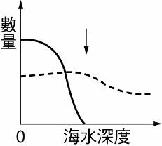 (B)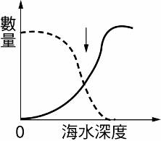
(C)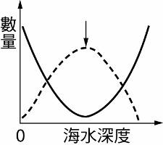 (D)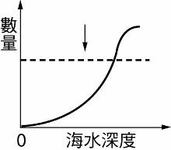
- ( C ) 下列有關水域生態系的敘述何者正確？ (A)河口生態系位於鹹、淡水交界，環境條件嚴苛，故生物種類最為貧瘠 (B)深海地區生物種類少，所以大部分的動物都啃食藻類維生 (C)擁有珊瑚礁的淺海區可說是海洋的熱帶雨林，物種最為豐富 (D)湖泊生態系的生產者僅來自上游的枯枝落葉。

- ( D ) 附圖為海洋生態系的分區示意圖，下列敘述何者錯誤？ (A)A區是大洋區 (B)B區是淺海區 (C)A區透光區上層部分有浮游藻類 (D)潮間帶位於A、B區之間。
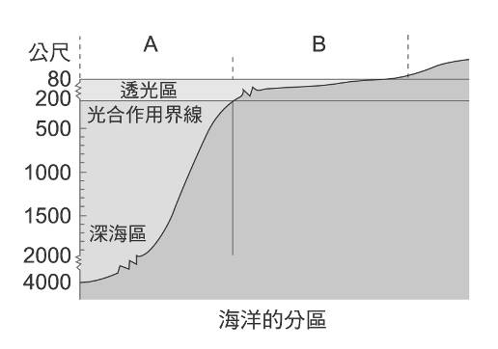
- ( D ) 下列關於湖泊的敘述，何者錯誤？ (A)屬於靜止水域 (B)透光水域有藻類及大型水生植物等生產者 (C)環境及生物組成隨面積和深度的變化而不同 (D)消費者皆為脊椎動物。
- ( C ) 關於熱帶雨林的主要特徵，下列敘述何者不正確？ (A)以闊葉林為主 (B)常有附生植物攀附在高大樹木上生長 (C)由於遮蔽物少，故消費者大多是擅於奔跑的草食性動物 (D)降雨豐富，生物種類多樣。
- ( B ) 下列森林生態系中生物的分布，何者正確？ (A)甲乙丙 (B)只有乙丙 (C)只有乙 (D)只有丙。
- ( C ) 下列生態系中生物的分布，何者正確？
- ( D )下列何者不是仙人掌能生存於乾旱沙漠環境中的方法？ (A)具有肥厚的莖以儲存水分 (B)葉子呈針狀，能減少水分散失 (C)具有肥厚的角質層，避免水分散失 (D)具有捕食動物的能力。
- ( C ) 不同的環境中，存在著不同的生物。下列環境和生物的配對，何者正確？ (A)珊瑚礁內：彈塗魚 (B)玉山山頂：闊葉植物 (C)非洲草原：斑馬 (D)熱帶雨林：仙人掌。
- ( B ) 附圖的動物擅於跳躍及快速奔跑，則最可能生活在下列何種環境中？ (A)懸崖 (B)草原 (C)熱帶雨林 (D)深海。

- ( D ) 下列何種植物的葉子最能適應乾燥的氣候？
(A)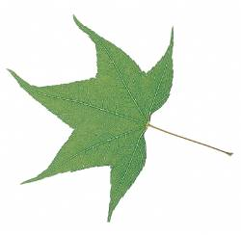(B)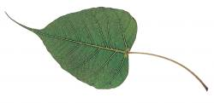
(C)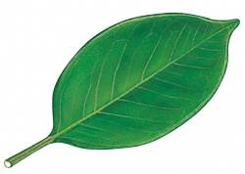(D)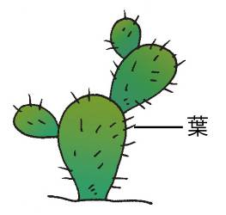
- ( D ) 阿明到海洋生物博物館參觀時，看了一部深海區域的生態影片，試問影片中最不可能出現下列何種生物？ (A)有發光器的生物 (B)對水流敏感的生物 (C)視覺特化的生物 (D)外觀呈現綠色的藻類。
- ( C ) 臺灣擁有很多種不同的自然環境，下列哪一種環境較不容易出現在臺灣？ (A)亞熱帶雨林 (B)高山針葉林 (C)高山冰川 (D)落葉闊葉林。

二、題組(每題4分，共40分)
- 甲.大洋生態系；乙.淺海生態系；丙.河口生態系；丁.溪流生態系；戊.沙漠生態系；己.草原生態系；庚.常綠針葉林生態系；辛.常綠闊葉林生態系；壬.落葉闊葉林生態系。試以代號回答下列問題：
( B )(1) 紅交嘴雀的喙呈交叉狀，以利於取食毬果中的種子，試問最可能生活在下列哪一生態系中？
(A)己 (B)庚 (C)辛 (D)壬。
( B )(2) 疣豬為一草食性動物，以青草為食，遇到危險時會躲進地洞中，以躲避敵害，試問最可能生活在下列哪一生態系中？
(A)戊 (B)己 (C)庚 (D)辛。
( C )(3) 細蕊紅樹利用粗壯的胎生苗繁殖，通常生長在鹽度變化大的環境，樹幹會伸出許多呼吸根，伸入地下時會形成支持根，試問最可能生活在下列哪一生態系中？
(A)甲 (B)乙 (C)丙 (D)丁。
( D )(4) 臺東間爬岩鰍為臺灣特有種，棲息於淡水環境，利用扁平的身體及特化的胸、腹鰭平貼在石頭上，可避免被激流沖走，試問最可能生活在下列哪一生態系中？
(A)甲 (B)乙 (C)丙 (D)丁。
( A )(5) 鮟鱇魚可適應黑暗、寒冷且高壓的環境，具有一發光器，用以引誘食物及找尋配偶，試問最可能生活在下列哪一生態系中？
(A)甲 (B)乙 (C)丙 (D)丁。

- 在海洋生物群落中，從細菌或藻類開始，經草食動物至各級肉食動物，依次形成捕食者與被捕食者的營養關係稱為食物鏈。食物鏈的結構有些像金字塔：第一級是由數量驚人的海洋浮游藻類構成的，是食物鏈金字塔的最基礎部分，通過光合作用生產出碳水化合物和氧氣，是海洋生物生長的物質基礎；食物鏈的第二級是海洋浮游動物，他們以海洋浮游藻類為食；第三級是攝食浮游動物的海洋動物；第四級則是海洋中的食肉類動物例如金槍魚和鯊魚等，他們處在金字塔的最高層。
食物鏈每升高一個層次，有機物質和能量就有很大的損失。食物鏈的層次越多，總體效率就越低。因此，處於食物鏈層次越高的動物，其相對數量越少；相反地，處於食物鏈層次越低的動物，其相對數量越多。這就構成了生物量和能量的金字塔。生態學中有所謂的1/10定律，也就是食物鏈每傳一層能量就會散失9/10，聽起來很可怕；其中一個原因是因為吃下去的食物，並無法完完全全地被轉換成可利用的能量，但最大宗被損失掉的原因是變成散亂的熱能。【素養題】
( B )(1) 磷蝦算是海洋生態系大宗的浮游動物，你認為他可能的生態角色為何？
(A)生產者 (B)初級消費者 (C)次級消費者 (D)分解者。
( D )(2) 一般說來，矽藻、南極蝦、鮭魚、鯊魚四種生物，何者在海洋中的數量最少？
(A)矽藻 (B)南極蝦 (C)鮭魚 (D)鯊魚。
( C )(3) 食物鏈中，每向上傳一層，能量就會散失原本的多少？
(A)1/10 (B)5/10 (C)9/10 (D)10/10。
( C )(4) 承上題，能量散失最多的形式為何？
(A)生物電能 (B)光能 (C)熱能 (D)力學能。
( D )(5) 閱讀本文後，我們可以得到的訊息應該不包括下列何項？
(A)海洋中的含氧量，跟浮游藻類有直接相關 (B)捕食者與被捕食者的關係連起來稱作食物鏈 (C)攝食浮游動物的動物，可稱為次級消費者 (D)海洋所有區域的生態系，生產者皆為藻類。

